教职工体检微信预约平台及体检结果自助查询功能的使用说明
一、微信预约体检方法
第一步：搜索“健康西大”微信公众号或扫描以下二维码进行关注：
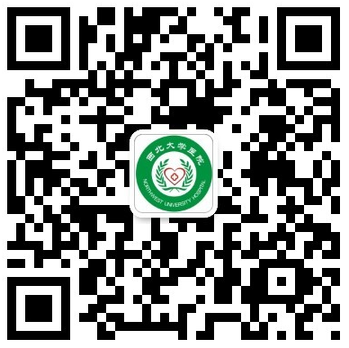
第二步：点击菜单【医疗服务】-【绑定手机】，输入本人手机号、系统自动发送的“验证码”后即可进行体检预约、结果查询等操作，如下图所示：
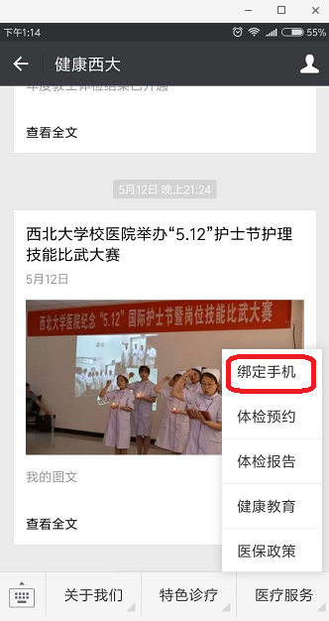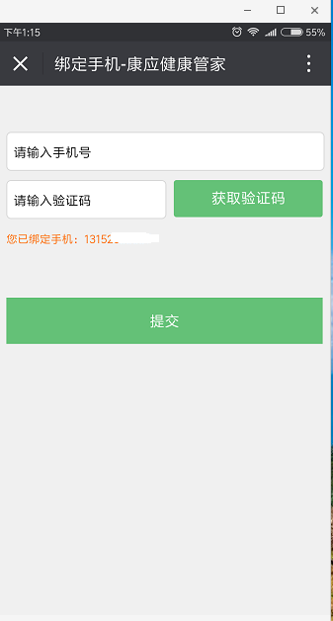
第三步：点击菜单【医疗服务】-【体检预约】，输入姓名、身份证号、手机号、单位等个人相关信息后即可预约体检日期，如下图所示：
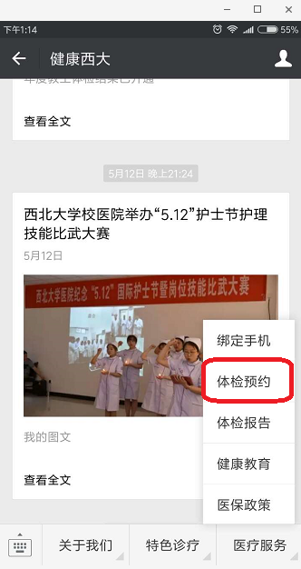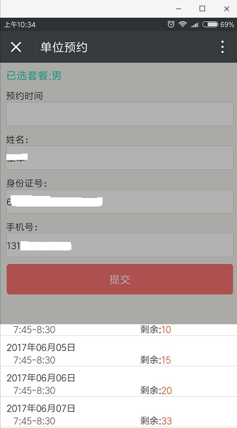

二、体检结果自助查询方法
参检教职工可通过校园网、微信公众号、现场领取纸质版体检报告等三种途径获取体检结果。
1.校园网自助查询
第一步：登陆校园网：www.nwu.edu.cn ；
第二步：点击登录网页右上角的“信息门户”，用户名为个人一卡通账号，初始密码为本人身份证号后6位；
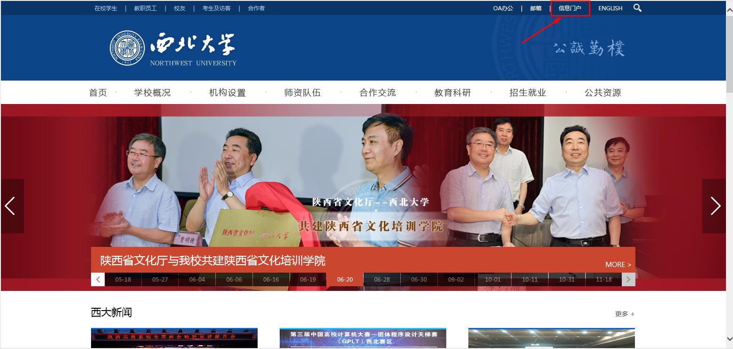
第三步：点击“个人信息服务”栏目；
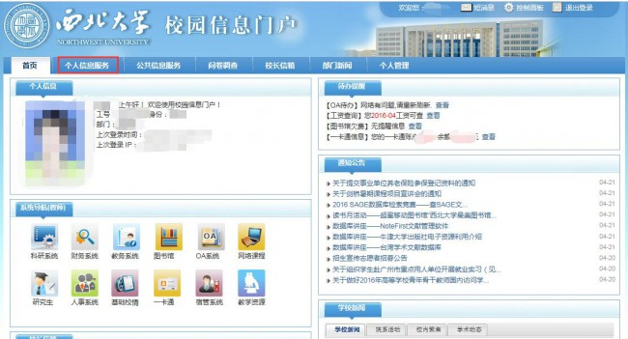
第四步：点击“校医院应用服务”栏目下拉菜单中的“个人信息及结论”，右侧窗口即可显示本人历年体检结果信息。
（1）往年度体检日期查询：“体检编号”共10位，前两位为体检年份，3、4位为体检月份，5、6位为体检日期，后四位为体检序号。例如“1404306001”为2014年4月30日的体检结果；
（2）2018年度体检日期查询：“检查日期”栏目下显示日期即为本次体检日期。
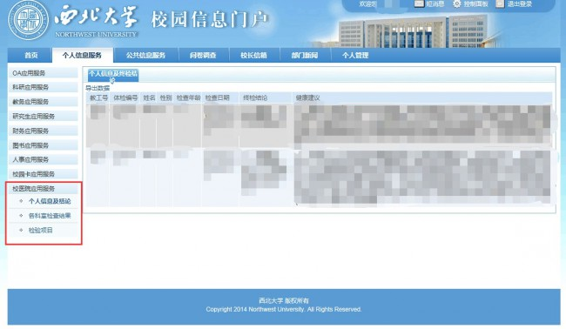
2.微信公众号自助查询
点击菜单【医疗服务】-【体检报告】，即可显示2018年度体检结果信息，如下图所示：
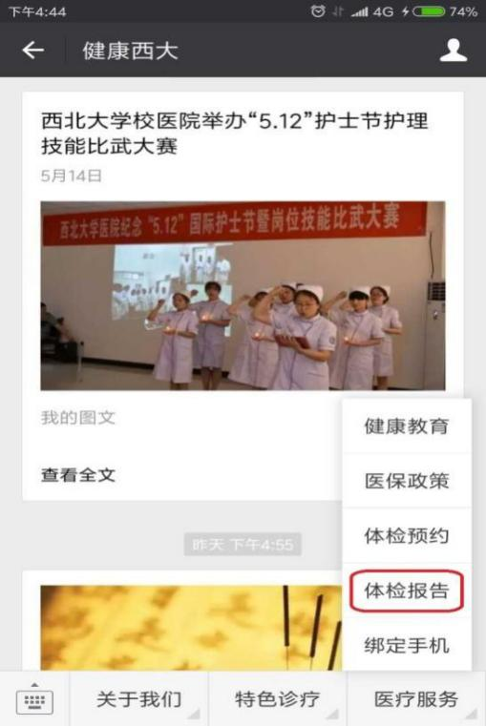
3.现场领取体检报告
体检报告可自行通过微信APP或校园网下载；若需要亦可通过联系电子体检报告中所列责任护士协助打印。
为了更好服务于广大教职工，校医院建立了太白、长安、桃园三个基础医疗团队，进一步推进、完善家庭医生签约式服务。参检教职工可通过体检报告上所列责任医师电话咨询或者预约时间、地点当面交流。
四、其他说明
1.校医院体检工作咨询、预约电话88308803继续开通，不明之处可进行电话咨询。
2.已经通过电话预约体检的教职工不必再通过微信预约。
3.微信预约时绑定的手机号码须与各单位报送的体检名单内联系方式一致。

